Nœuds, ventres et régimes stationnaires
Physique  Mécanique ondulatoire/ Régimes stationnaires sur un fil parcouru par un courant | Public : Secondaire et Supérieur | Durée : < 1 min
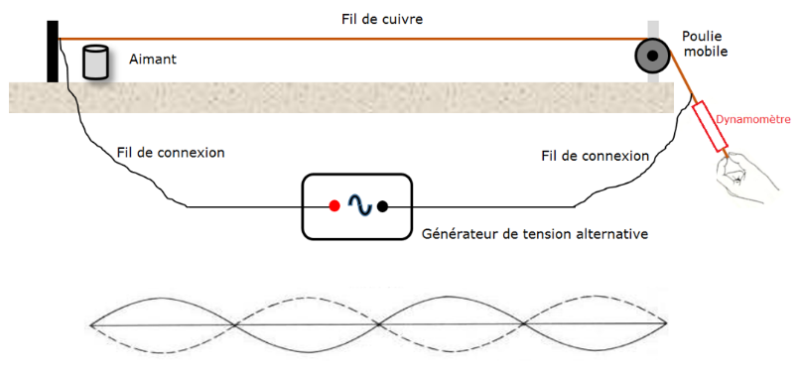
Liste du matériel et des produits nécessaires :
- Un fil de cuivre d’une longueur L d’environ 1,5 m fixé à une extrémité. L’autre extrémité est reliée à un dynamomètre par l’intermédiaire d’une poulie mobile.
- Un aimant (aimant au néodyme).
- Une source de tension variable alternative.
- Deux statifs avec pinces, noix de serrage et une poulie mobile.
- Un dynamomètre pour mesurer la tension (T) imposée au fil.

Recommandations pour réaliser l’expérience :
- La tension alternative appliquée au fil doit être adaptée mais ne pas dépasser quelques volts. En aucun cas, la tension ne peut être la tension du secteur !
- La poulie peut être remplacée par la tige d’une pince d’un statif.
- La position de l’aimant peut être modifiée durant l’expérience.
- On peut exercer une traction plus ou moins grande sur le fil pour modifier le nombre de fuseaux.
Remarque
Expérience avec un fil en nichrome. En remplaçant le fil de cuivre par un fil en nichrome (80 % de nickel et 20 % de chrome ; une température de fusion d’environ 1 400 °C). on peut, pour une intensité de courant suffisante, observer les nœuds de vibration lumineux car moins refroidis que les ventres.(Voir les vidéos).
Exploitation pédagogique :
- Montrer l’existence de régimes stationnaires sous certaines conditions de tensions mécaniques du fil de cuivre.
- Un régime stationnaire est particulièrement pratique pour déterminer la longueur d’onde. (Un régime stationnaire « fige » en quelque sorte le fil).
- Connaissant T (la traction appliquée lue sur le dynamomètre), f (la fréquence du générateur), λ (la longueur d’onde), on peut déterminer la vitesse de propagation des ondes sur le fil ainsi que μ, la masse par unité de longueur du fil de cuivre utilisé.
Pour rappels, dans le cas particulier d’une corde fixée aux 2 extrémités, on a :
L = nλ/2 ; n étant le nombre de fuseau(x) ; λ = 2L/n ; λ = v/f
⇒f = v/λ = nv/2L. Le nombre de fuseau(x) (qui définit, par ailleurs, l’harmonique correspondant) dépend donc de certaines fréquences, celles qui correspondent à nv/2L.
Quant à la vitesse des ondes, elle dépend de la tension (traction) appliquée à la corde et à sa grosseur inscrite dans sa masse par unité de longueur μ : v = √(T/μ).
Il est amusant de constater que l’on peut peser une corde en la regardant vibrer …
Lien(s) vers la vidéo :
- https://oer.uclouvain.be/

